Санкт-Петербургский Политехнический Университет им. Петра Великого

Высшая школа прикладной математики и вычислительной физики

Отчёт по лабораторной работе №2 по дисциплине “Вычислительная математика”

**Работа с разреженными матрицами**

Выполнил студент:

Мишутин Д. В.

Группа:

3630102/70301

Проверил:

К.ф.-м.н., доцент

Ануфриев Игорь Евгеньевич

Санкт-Петербург

2020 г.

Оглавление

1 Постановка задачи 3

2 Численные эксперименты 4

3 Реализация 7

4 Выводы 7

5 Литература 7

6 Приложения 7

# 1 Постановка задачи

Провести эксперименты для выявления выигрыша по времени и количеству ненулевых элементов при использовании алгоритмов оптимальных перестановок симметричной матрицы. Рассматриваются алгоритм Катхилла-Макки и алгоритм минимальной степени.

Пусть даны матрицы $A$– симметричная разреженная и $R:A=R^{T}R$. Введём коэффициенты выигрышей $w_{t}$ и $w_{nz}$:

$$w_{t}=\frac{t_{Х}}{t_{А}+t_{АХ}},$$

где $t_{Х}$– время работы разложения Холецкого для исходной матрицы $A$, $t_{А}$– время работы алгоритма, $t_{АХ}$– время работы разложения Холецкого для матрицы, которая была получена путём применения определённого алгоритма.

$$w_{nz}=\frac{nz\left(R_{Х}\right)}{nz\left(R_{АХ}\right)}≥1,$$

где $nz\left(A\right)$– количество ненулевых элементов матрицы $A$.

Они будут показывать – во сколько раз конкретный алгоритм с последующим разложением эффективнее в сравнению с чистым? По данным коэффициентам и будут строиться графики их зависимостей от порядка матрицы $n$.

# **2 Численные эксперименты**

Рисунок Шаблоны разреженных матриц при n=500

Рисунок Шаблоны разреженных матриц при n=1500

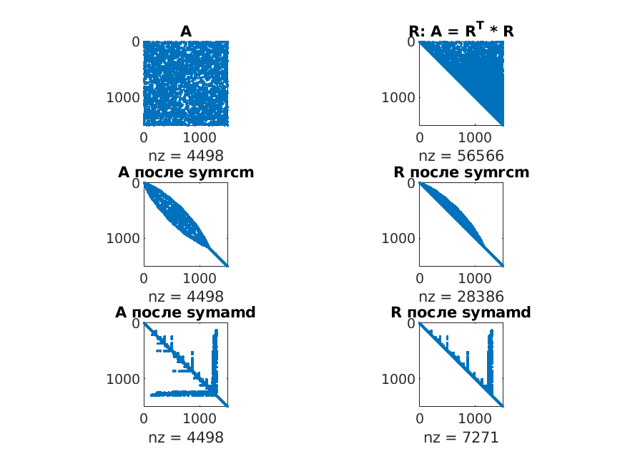

Рисунок Шаблоны разреженных матриц при n=5000

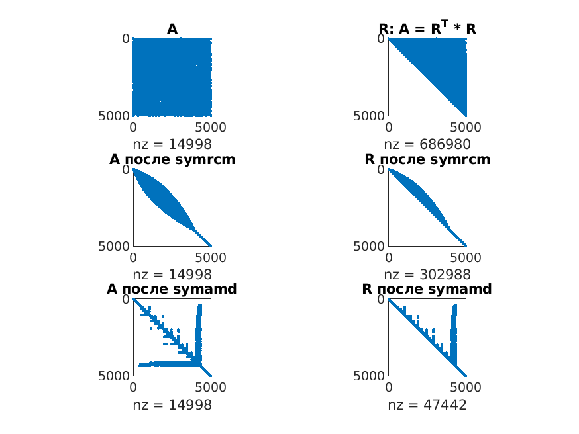

Рисунок Шаблоны разреженных матриц при n=10000

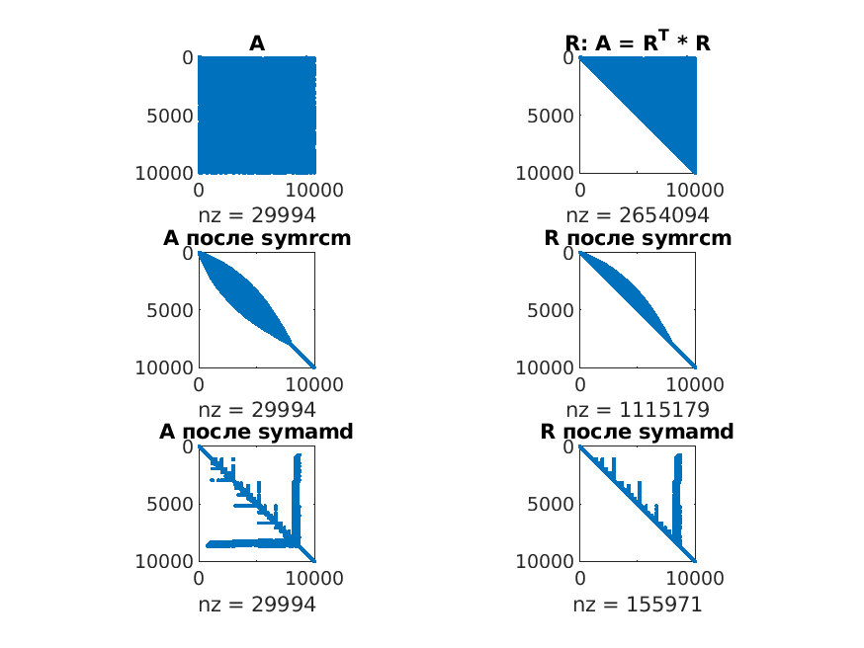

Рисунок Шаблоны разреженных матриц при n=15000

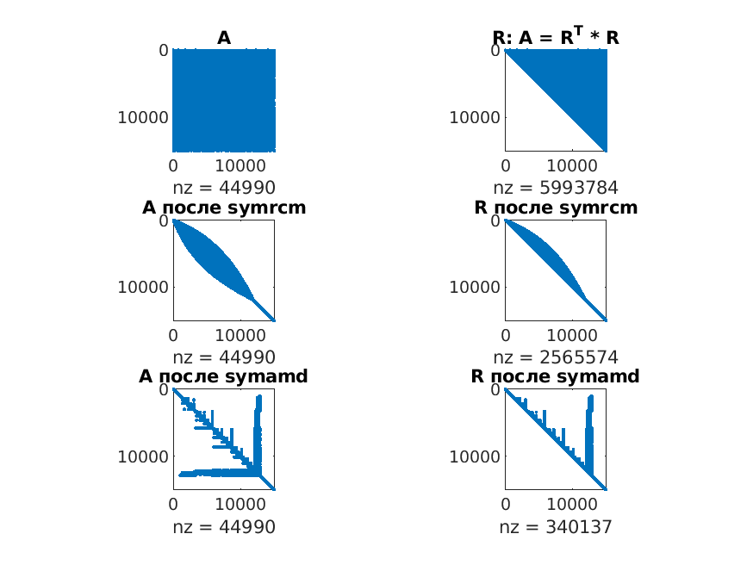

Рисунок Графики коэффициентов выигрышей

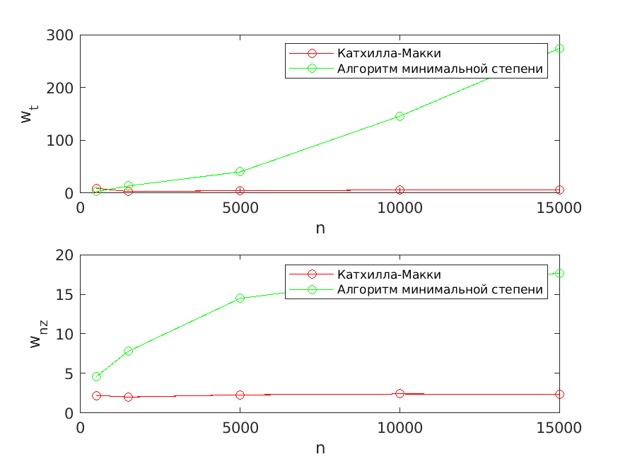

Таблица Результаты для алгоритма Катхилла-Макки

|  |  |  |
| --- | --- | --- |
| $$n$$ | $$w_{t}$$ | $$w_{nz}$$ |
| 500 | 8.750000 | 2.194813 |
| 1500 | 2.470588 | 1.992743 |
| 5000 | 4.180653 | 2.267351 |
| 10000 | 5.226778 | 2.379971 |
| 15000 | 5.433315 | 2.336235 |

Таблица Результаты для алгоритма минимальной степени

|  |  |  |
| --- | --- | --- |
| $$n$$ | $$w_{t}$$ | $$w_{nz}$$ |
| 500 | 2.500000 | 4.577136 |
| 1500 | 13.125000 | 7.779673 |
| 5000 | 39.855556 | 14.480418 |
| 10000 | 145.696428 | 17.016586 |
| 15000 | 274.420139 | 17.621676 |

# 3 Реализация

Все вычисления и построения графиков делались в пакете MATLAB.

# 4 Выводы

Исходя из графиков и таблиц, можно сделать вывод о том, что оба алгоритма подготовки в сочетании с последующим разложением Холецкого дают выигрыш по сравнению с чистым методом Холецкого. Самый значимый выигрыш у метода минимальной степени. Также временная сложность двух рассмотренных алгоритмов при больших матрицах значительно мала в сравнении с самим разложением.

# 5 Литература

[“Справочник по MATLAB – Графические команды и функции”, В. Г. Потемкин](https://hub.exponenta.ru/post/spravochnik-po-matlab-graficheskie-komandy-i-funktsii-vgpotemkin242)

Лекции по Вычислительной математике: “Работа с разреженными матрицами”, Ануфриев И. Е., 2020 г.

“Работа с разреженными матрицами в MATLAB”, Ануфриев И. Е.

# 6 Приложения

[Репозиторий на GitHub с лабораторной](https://github.com/MeShootIn/computational-mathematics/tree/main/lab_2)